タイトルは14PでBIZ UDPゴシック，太字
―サブタイトルは12P，BIZ UDPゴシック，太字―
○産業一郎（関東大学大学院），保健花子（㈱日本自動車），人間二郎（関東大学）
The title should be set in 11-point Times New Roman, bold.
Subtitle is in 11-point Times New Roman.
Ichiro Sangyo (Kanto University), Hanako Hoken (Nippon Motor Co., LTD)
and Jiro Ningen (Kanto University) (11-point Times New Roman)

Keywords: キーボード，マウス，タッチパネルのように，3～5語とし，英語は慣用的に先頭文字を大文字にしている語を除き小文字にて表記する（11ポイント MS P明朝，英語の場合にはTimes New Roman）

１．はじめに ←12ポイントMS P明朝，太字
原稿は，A4版サイズの用紙2枚，4枚または6枚（図，表，写真等込み）の分量で作成して下さい。必ず偶数ページとなるようにお願いします。
マージンは上下25mm，左右20mm，段間（左右の段落の間）10mmです。この書式の列数は40（全角20）文字，行数は46行ですが，調整の必要があれば各自で行って下さい。
タイトルには，サイズ14ポイント(P)でBIZ UDPゴシック，太字を用いて下さい。サブタイトル（ある場合）にはサイズ12ポイントでBIZ UDPゴシック太字を用いて日本語のダッシュ「―」で括って下さい。氏名には11ポイントのMS P明朝を用い，発表者の氏名の前に「○」を付してください。
英文タイトル（サブタイトル）および氏名には，サイズ11ポイントのTimes New Roman，太字のフォントを用いて下さい。以上の項目は，いずれもセンタリング処理して下さい。英文のサブタイトルをダッシュなどの記号で囲む必要はありません。また，タイトルにピリオドは付けないでください。（上のタイトル例は文章のためピリオドが付されていますが，実際のタイトルには不要です。）
本文は二段組み，両端揃えとし，11ポイントのMS明朝を用いてください。日本語の句読点には，全角のカンマ「，」と句点「。」を用い，英文には，半角のカンマ“,”とピリオド“.”を用いてください。
はじめに（目的），方法，結果，考察，結論，参考文献などの順で項目別に記入して下さい。これは推奨事項です。また，原稿に図，表，写真を貼付する場合には，縦・横のマージン内に必ず納めること，モノクロのオフセット印刷となるため色遣いに配慮すること，についてご了承ください。

必ず守っていただきたいことは，紙の大きさ，上下左右のマージン幅，文字の大きさ・フォントです。
原稿作成はブラウザ上で動くアプリ版のWordではなく，Windowsデスクトップ版のMicrosoft Word®にてお願いいたします。作成するファイルは，Windows版のWordファイル（docx形式）およびPDFファイルとし，後述する方法にてお送りください。
ブラウザ上で動くアプリ版のWordやMacintosh®版のWord，またはWord文書を編集できるエディター等で作成した原稿は，体裁が大きく崩れ，編集作業が困難となりますので，ご協力をお願いいたします。
２．方法
原稿の書き方は前述したとおりです。このフォーマットに，上書きしてご利用ください。原稿は，WordファイルとPDFファイルの両方をお送りください。
PDFファイルを作成するためには，Windows デスクトップ版Microsoft Wordの［ファイル］メニューにある［名前を付けて保存］を選択し，PDF形式にて保存します。（下図）
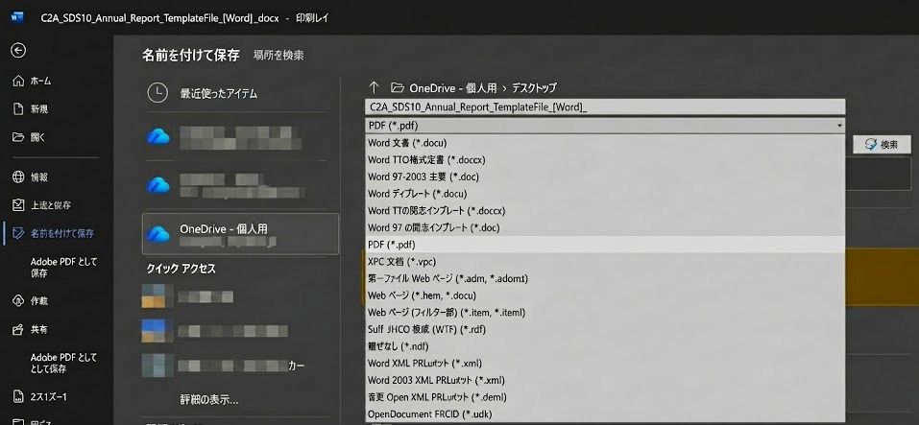
PDFファイルは，編集作業時に体裁確認にも利用しますので，念のため，Wordで編集した原稿とPDFファイルの原稿の体裁とが一致していることを確認してからお送りください。
３．結果
図表，写真は，文書とともにWindowsデスクトップ版Microsoft Word®にて編集してください。
４．考察
原稿のファイル名は，代表著者の英語名として下さい。
例：産業一郎の場合 Ichiro_Sangyo.docx, および，Ichiro_Sangyo.pdf

＜原稿の送付方法＞
原稿は，所定の書式に従っていることを確認し，下記送付アドレス宛てのメールにWordファイルとPDFファイルの2つを添付し，送信して下さい。メールの件名には「31回大会原稿」，本文には氏名，連絡可能な連絡先（電話等）を必ず記載しください。

送付アドレス：soshe31@soshe.jp

５．まとめ
参考文献（以下の形式でお願いします。）
1)東海三郎他，「心拍変動からみたVDT作業と事務作業の比較」，産業保健人間工学Vol.00，No.0，123-129，1996

